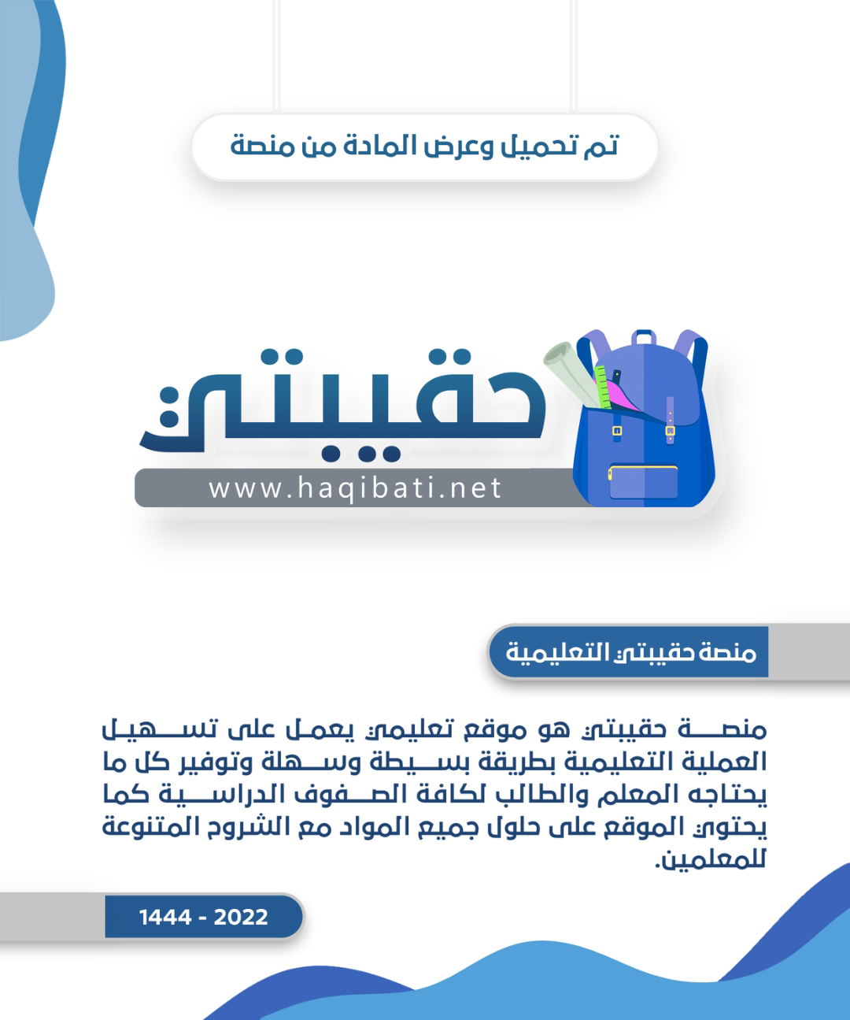

اسم الطالب : ............................................
الصف الثالث متوسط / .............
التاريخ / - - 1448 هـ
المادة / التفكير الناقد

مدرسة المتوسطة

اختبار منتصف الفصل | الفصل الدراسي الأول | للعام الدراسي 1448هـ
اختر الإجابة الصحيحة: (20 درجة)
1-من معايير التفكير الناقد :
أ-الدقة ب- التجريد ج- كلاهما
2-أدنى درجات التفكير:
أ-التذكر ب- التطبيق ج- الابتكار

3- من المعوقات الداخلية المتعلقة بالشخص:
أ-التضليل الإعلامي ب- الخوف من الفشل ج- مسايرة الآخرين دون وعي

4-من أمثلة التفكير البسيط:
أ‌-حفظ وتذكر نص معيّن ب- اتخاذ قرار شراء حاسوب ج- إصلاح جهاز الكتروني

5-أول خطوة من خطوات التفكير الناقد:
أ-اتخاذ القرار ب- تحديد المشكلة ج- تقييم الآراء

6-التروي في إصدار الأحكام وتعليقها إلى حين التحقق من الأمر هو تعريف مناسب لــ :
أ- التفكير الإبداعي ب- التفكير الناقد ج- التفكير العلمي

7-القيمة البديلة للتعصب والميل للرأي الواحد:
أ-الثقة في النفس ب- تحمل المسؤولية ج- الانفتاح على آراء الآخر

8-جدة أجمل مدينة في بالمملكة. العبارة السابقة:
أ-رأي ب- حقيقة ج- دليل

9-من خصال المفكر الناقد:
أ -محب للتساؤل ب- غير مستقل ذاتيا ج- يخاف من الفشل

10- من صفات حرية التعبير البناءة:
أ-تدعم الإبداع والتطور ب- تنتهك كرامة الآخر ج- تعزز التعصب والانغلاق

11- من عواقب خطاب الكراهية:
أ-استفزاز الإنسان ب- تعزيز الحرية ج- حفظ الحقوق

12- حرية التعبير ليست مطلقة، بل تحدها حدود منها:
أ-عدم المساس بثوابت الشريعة ب- عدم الاختلاف مع الآخرين ج- التمسك بالرأي دائما

13- عند اتخاذ قرار ينبغي عليك:
أ-التسرع في اتخاذ القرار ب- التمهّل وفهم الموضوع ج- التأخر في اتخاذ القرار

14- التزام الدور في الانتظار عند المقصف المدرسي دليل على الوعي والرقي الحضاري:
أ-اتفق مع هذه العبارة ب- لا أتفق مع هذه العبارة ج- ليس لدي رأي

15- عبارة " ليس معي سواك " تدل على عدم :
أ-الصحة ب- الربط ج- الوضوح

16- من سمات المفكر الناقد التي درستها أنه :
أ-يسعى لمعرفة الأسباب ب- يسهل عليك إقناعه ج- يميل للتفكير البسيط

17- من معايير التفكير الناقد:
أ-العمق ب- الهدوء ج- المواجهة

18-التجريح بالأفراد عبر وسائل التواصل الاجتماعي أمر غير مسموح به وغير مقبول أخلاقيا واجتماعيا وقانونيا وهو يدخل ضمن ما يسمى بـــ :

أ-الـنـقـد ب- الـتـشـهيـر د- النقد والتشهير

19-أعلى مهارت مستويات التفكير هو :

أ-الابتكار ب- التقييم ج-التحليل

20-هو عبارة عن أنشطة عقلية أو ذهنية غير معقدة :

أ-التفكير البسيط ب- التفكير المركب ج-النقد البناء

انتهت الأسئلة مع دعواتي لكم بالتوفيق

المعروف كنز لا تأكله النار

معلم المادة:

اختبار ثالث متوسط
الفصل الدراسي ( الأول )
لعام 1448 هـ
اسم الطالب/: ..............................................
*********************************************************

السؤال الأول

اختاري الإجابة الصحيحة فيما يلي وفقك الله لكل خير .
 | التروي في إصدار الأحكام وتعليقها إلى حين التحقق: | - الملاحظة | - التفكير الناقد | - الرسم
 | أدنى درجات التفكير هو : | - التذكر | - الابتكار والاختراع | - التقييم
 | من معوقات التفكير الخارجية الخاصة بالمجتمع : | - تقبل آراء الآخرين | - التضليل الإعلامي | - الخوف من الفشل
 | اتخاذ القرار والتفكير الإبداعي يحتاج إلى تفكير : | - مركب | - بسيط | - لايحتاج إلى تفكير
 | أول خطوة من خطوات التفكير الناقد : | - اتخاذ القرار | - الملاحظة | - مناقشة الأراء
 | من خصال المفكر الناقد : | - غير مستقل ذاتيا | - محب للتساؤل | - يخاف من الفشل
 | من صفات حرية التعبير الجيدة والبناءة : | - تعزز الحوار البناء | - تزيد التعصب | - لا تدعم الإبداع
 | من صفات حرية التعبير الهدامة : | - تحترم قيم المجتمع | - تعزز التعصب | - تعزز الحوار
 | الرياض أجمل مدينة بالمملكة. العبارة السابقة : | - حقيقة | - رأي | - دليل
 | من ضوابط حرية التعبير في أمن الوطن : | - عدم إفشاء أسرار الوطن | - نشر الشائعات | - إثارة الفوضى
 | من عواقب خطاب الكراهية : | - تأجيج الصراع مع الآخر | - إثارة الأحقاد | - جميع ما سبق
 | حرية التعبير ليست مطلقة بل تحدها حدود منها: | - عدم المساس بثوابت الشريعة | - عدم المساس بأنظمة الدولة | - جميع ماسبق
 | عند اتخاذ قرار ينبغي : | - التسرع في اتخاذ القرار | - التمهل وفهم الموضوع | - الاستعجال
 | التزام الدور في الانتظار عند الطبيب دليل على الوعي والرقي الحضاري | - لاأتفق مع هذه العبارة | - ليس لدي رأي | - أتفق مع هذه العبارة
 | السؤال الذي يثير الدهشة : | - يدعو للانتباه | - لا يثير الذهن | - لا يثير التساؤل
 | من نتائج حرية التعبير الهدامة : | - احترام الآخرين | - التعاون | - الأنانية والتفرد بالرأي

السؤال الثاني

أ/ أجب عما يلي بما يناسبه :
1/
التدخين في الأماكن والمتنزهات العامة حرية شخصية
مارأيك با لعبارة السابقة , هل تتفقين معها أم تخالفينه ؟ ولماذا ؟

انتهت الأسئلة

اختبار الفترة الأولى لمادة التفكير الناقد للصف ثالث متوسط - للفصل الدراسي الأول 1448 هـ

أجيبي عن الأسئلة التالية :
٢٠

السؤال الأول :
ضعي صح آو خطآ آمام العبارات الخاطئة فيما يلي :
- قال تعالى ( كذلك نفصل الآيات لقوم يتفكرون ) تدل هذه الآية الكريمة على اهمال التأمل والتفكير ( )
- التخيل من العمليات العقلية المتعلقة بالتفكير ( )
- التفكير الناقد يرتكز على مهارات الفهم والتحليل والاستنباط والتقييم والتبصر النقدي للذات ( )
- حرية التعبير البناءة لا تحافظ على الأمن و السلم الوطن وثوابت المجتمع الاصلية ( )
- من نتائج حرية التعبير الهدامة التعنت وانعدام الثقة ( )
- يترتب على عدم الالتزام بمعيار العمق عدم توظيف كل المعلومات في معالجة الموضوع ( )
- يقصد بالدقة أن يكون التفكير مستوفياً لكل شروط معالجة الموضوع مع صياغة تتحرى التعبير عنه بزيادة واخترال ( )
- من معوقات التفكير الناقد الإحباط والاحساس بصعوبة الإنجاز ( )

ـــــــــــــــــــــــــــــــــــــــــــــــــــــــــــــــــــــــــــــــــــــــــــــــــــــــــــــــــــــــــــــــــــــــــــــــ
ب – عددي ثلاثاً لكلاً من :
- صفات المفكر الناقد :
.......................................
.......................................
.......................................
- معايير التفكير الناقد :
......................................
......................................
.....................................

ـــــــــــــــــــــــــــــــــــــــــــــــــــــــــــــــــــــــــــــــــــــــــــــــــــــــــــــــــــــــــــــــــــــــــــــــــ
يتبع

١

السؤال الثاني :
- صلي فقرات القائمة (أ) بما يناسبها من القائمة (ب) :
تحليل المشكلة وتحديد مسار الحل
حفظ وتذكر نص معين
اختراع الروبوت
فهم وتطبيق درس من الدروس اليومية

اصلاح جهاز إلكتروني
تصنيف أجزاء السيارة بحسب نوع الشركة المصنعة
( أ)
١-التفكير البسيط
٢-التفكير المركب

ـــــــــــــــــــــــــــــــــــــــــــــــــــــــــــــــــــــــــــــــــــــــــــــــــــــــــــــــــــــــــــــــــــــــــــــــــــــــــــــــــــــــــــــــــــــــــــ
انتهت الأسئلة
معلمة المادة : مشرفة المادة: مديرة المدرسة :
أ / رِهام المهيني أ/ ضحى الزاهد أ / منيرة العتيبي

٢

